vybírá pro své potřeby hardware, software a způsob připojení digitálních zařízení do sítě na základě porozumění jejich vlastnostem
INF-INF-004-ZV9-011
Úloha:

Počítač, místní (lokální) síť a internet

Indikátory výkonu žáka na optimální úrovni
Žák na základě pochopení fungování počítače, místní sítě a propojení do sítě Internet dokáže identifikovat možné závady.

Zadání úlohy

Nakreslete schéma základních dílů počítače, propojení do místní sítě (kabelové i bezdrátové) a schéma internetu včetně našeho připojení k němu.

Díky porozumění fungování dílů počítače, sítě a internetu rozmyslete, které zařízení nejspíše nefunguje. Doplňte označení (písmena) otázek k příslušným dílům.
  - U stolního počítače nefungují žádné síťové služby, ukládat data na místní disk možné je.
  - Nefunguje pouze jeden web nebo jedna cloudová služba.
  - Ze všech počítačů jsou dostupné weby a cloudové služby, ne však školní síťové disky.
  - Z notebooků (a mobilů) se nedá ukládat na školní server a nefungují weby ani cloud.
  - Ze všech typů počítačů se dají ukládat data na školní server, nefungují weby ani cloud.
  - Počítač a monitor fungují (hučí, svítí), operační systém nestartuje.

Ukázka řešení

Možné schéma základních dílů počítačů, sítě a internetu:
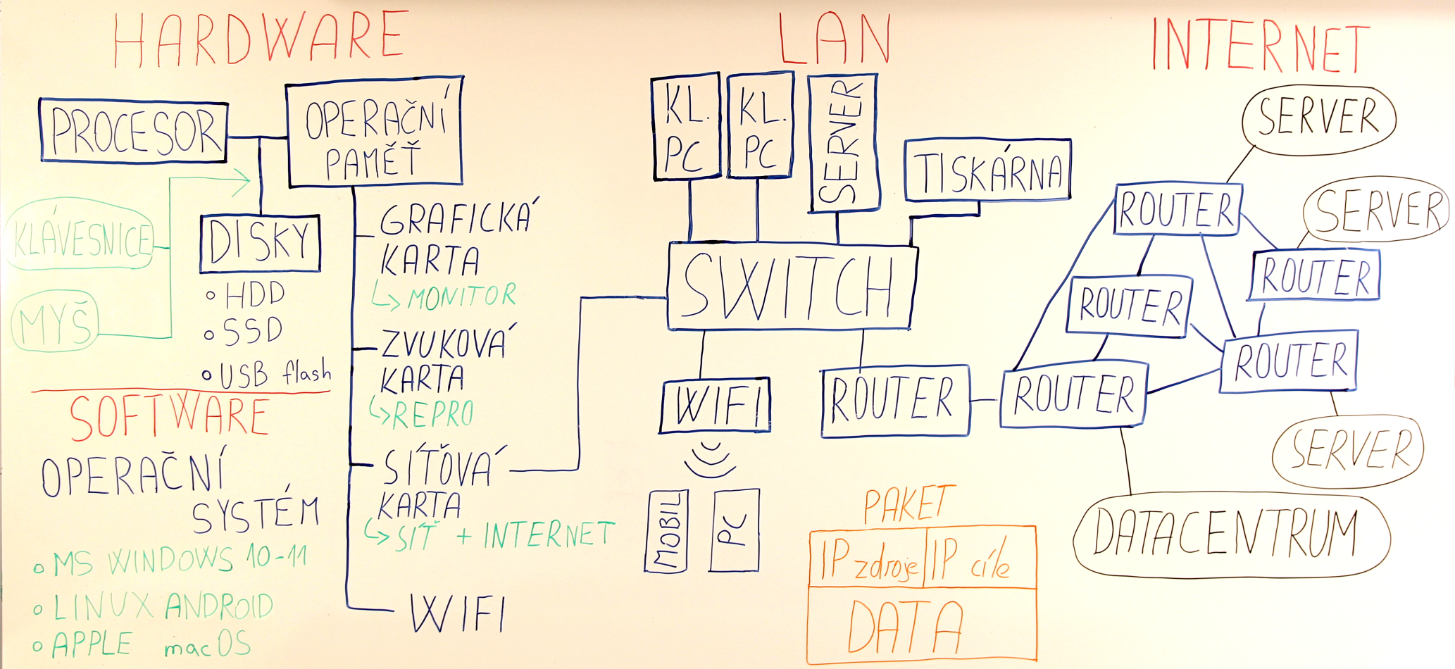

Díky porozumění fungování dílů počítače, sítě a internetu rozmyslete, které zařízení nejspíše nefunguje. Doplňte označení (písmena) otázek k příslušným dílům:
B
C
A
E
F
D
- U stolního počítače nefungují žádné síťové služby, ukládat data na místní disk možné je.
Nejspíše není připojen kabel počítačové sítě.
- Nefunguje pouze jeden web nebo jedna cloudová služba.
Nefunguje jeden konkrétní webový server připojený k síti Internet.
- Ze všech počítačů jsou dostupné weby a cloudové služby, ne však školní síťové disky.
Nefunguje místní server.
- Z notebooků (a mobilů) se nedá ukládat na školní server a nefungují weby ani cloud.
Nejspíše nefunguje WI-FI připojení do lokální sítě. Poznámka: Wi-Fi není připojení k internetu, Wi-Fi nahrazuje síťový kabel ke switchi, ke kterému je připojen (je přímo ve stejné krabici) router.
- Ze všech typů počítačů se dají ukládat data na školní server, nefungují weby ani cloud.
Nefunguje náš router, nebo spíše je nefunkční naše linka do internetu.
- Počítač a monitor fungují (hučí, svítí), operační systém nestartuje.
Není připojen pevný disk nebo na něm není nainstalován operační systém.

Komentář

Zdroje:
DIGITÁLNÍ TECHNOLOGIE A IS. Online. Dostupné z: https://opocitacich.cz/ . [cit. 2024-02-24].

